Rezerwaty przyrody w Nadleśnictwie Miradz
- Rezerwat „NAGOPLAŃSKI PARK TYSIĄCLECIA”. Po raz pierwszy utworzony w 1967 roku mocą zarządzenia Ministra Leśnictwa i Przemysłu Drzewnego. Obecnie istnieje na podstawie Zarządzenia nr 5/2009 Regionalnego Dyrektora Ochrony Środowiska w Bydgoszczy z dnia 1 kwietnia 2009 r. Rodzaj rezerwatu: Florystyczno – Faunistyczny. Z ogólnej powierzchni która wynosi 1882,65 ha na terenach administrowanych przez Nadleśnictwo Miradz znajduje się 215,18 ha w całości w leśnictwie Rożniaty. Jest to rezerwat chroniący mozaikę ekosystemów wodno – błotnych, łąkowych oraz leśnych z całą różnorodnością flory i fauny, zwłaszcza awifauny, która jest dominującym przedmiotem ochrony.

Powierzchnia rezerwatu przyrody "Nadgoplański Park Tysiąclecia" wg. Zarządzenia nr 5/2009
Regionalnego Dyrektora Ochrony Środowiska w Bydgoszczy z dnia 1 kwietnia 2009 r.
 | Zestawienie dotyczy gruntów Nadleśnictwa Miradz
Lp. | Oddział i pododdział | Pow. leśna /ha/ | Pow. nieleśna /ha/ | Razem pow. /ha/
1 | 322 (cały) | 23,35 | 0 | 23,35
2 | 323 (cały) | 25,31 | 17,7 | 43,01
3 | 331 a | 0,54 | 0 | 0,54
4 | 331 b | 0 | 37,23 | 37,23
5 | 330 a | 7,34 | 0 | 7,34
6 | 330 b | 0 | 30,93 | 30,93
7 | 330 c | 3 | 0 | 3
8 | 330 d | 1,2 | 0 | 1,2
9 | 330 f | 2,32 | 0 | 2,32
10 | 330 g | 1,86 | 0 | 1,86
11 | 328 (cały) | 23,29 | 10,57 | 33,86
12 | 313 c | 2,13 | 0 | 2,13
13 | 329 (cały) | 2,92 | 25,49 | 28,41
Razem N-ctwo |  | 93,26 | 121,92 | 215,18
Od 2019 r. rezerwat posiada plan ochrony – Zarządzenie Regionalnego Dyrektora Ochrony Środowiska w Bydgoszczy z dnia 24 kwietnia 2019 r. W ramach ochrony czynnej wynikającej z zarówno z planu ochrony jak i z wcześniejszych planów zadań ochronnych Nadleśnictwo Miradz w okresie 2016 – 2025 wykonywało zabiegi polegające na wykaszaniu trzciny (w okresach od połowy listopada do połowy lutego roku następnego) (tworzeniu zatoczek, półwyspów, wysp, firanek trzcinowych wraz z korytarzami wodnymi na przeciętnej łącznej pow. 8 – 10 ha. Zabiegi te wykonywane były na działkach ewidencyjnych o nr: 3328, 3329, 3330/1 oraz 3331/1 przez podmioty zewnętrzne (rolników) na podstawie stosownych umów. Dodatkowo w roku 2018 r. w ramach projektu z RPO dla woj. Kujawsko – pomorskiego na lata 2014 – 2020, na pow. zredukowanej ok. 1 ha (działka 3323) usunięty został nalot wierzbowy i wykoszony fragment obszaru z występującą tam chronioną kłocią wiechowatą w celu poprawy stanu wykazywanego tam chronionego siedliska torfowiska nakredowego (7210). Ochrona czynna wspomnianego torfowiska wraz z szuwarem kłoci realizowana była również w latach późniejszych już poza projektami a w ramach umów nadleśnictwa z lokalnymi rolnikami.
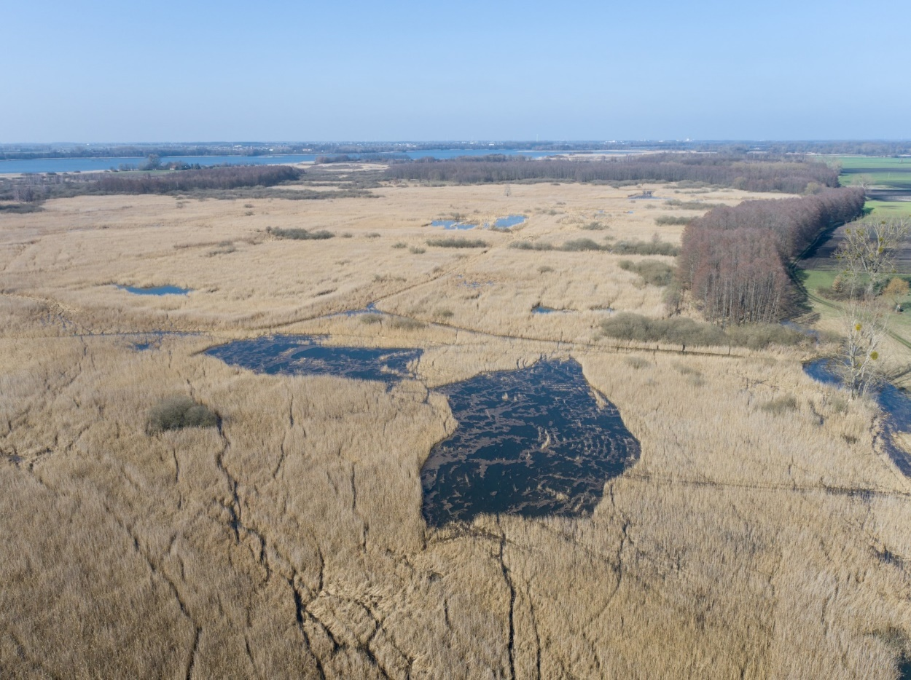
Fot. Widok na fragment rezerwatu Nadgoplański Park Tysiąclecia z powierzchniami (zalane miejsca), na których wykoszano trzcinę w ramach ochrony czynnej (marzec 2024 r.)
Link CRFOP:
https://crfop.gdos.gov.pl/CRFOP/widok/viewrezerwatprzyrody.jsf?fop=PL.ZIPOP.1393.RP.243
- Rezerwat „OSTROWO”. Całość rezerwatu to powierzchnia leśna, która wynosi 13,89 ha. Utworzony został w 1977 roku w celu ochrony miejsc lęgowych czapli siwej (Ardea cinerea). Do 2017 r. nosił nazwę „Czapliniec Ostrowo”. Na mocy Zarządzenia Regionalnego Dyrektora Ochrony Środowiska w Bydgoszczy z dnia 22 lutego 2017 r. rezerwat przemianowany został na „Ostrowo” ponieważ według prowadzonej przez nadleśnictwo inwentaryzacji od 2003 roku teren rezerwatu nie jest zasiedlany przez czaple. W związku z tym zmieniony został także rodzaj rezerwatu z Faunistycznego na Leśny odpowiadający obecnemu celowi ochrony, którym jest zachowanie naturalnie kształtującego się drzewostanu.
W związku ze zjawiskiem zamierania sosen (pogłębiające się susze) i gradacją kornika ostrozębnego w 2019 r. w Nadleśnictwie Miradz, także w rezerwacie stwierdzono intensywne obumieranie najstarszych sosen liczących ok. 220 lat. Powyższe przyczyniło się do realizacji przedsięwzięcia zbioru szyszek z najstarszych, żywych sosen w rezerwacie celem zachowania zasobów genowych. Nadleśnictwo uzyskało zgodę RDOŚ na zbiór (Zarządzenie Dyrektora RDOŚ w Bydgoszczy z dnia 9 grudnia 2019 r.) a szyszki w ilości 25 kg zostały zebrane z wykorzystaniem metod alpinistycznych (arborystycznych). Wychodowane z wyłuszczonych z szyszek nasion sadzonki wykorzystane zostały do założenia upraw zachowawczych o łącznej pow. 4,43 ha.
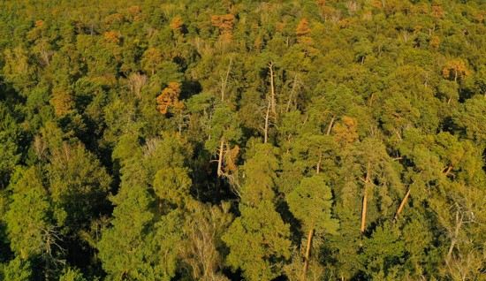
Fot. Zamierające sosny w rezerwacie Ostrowo – 2019 rok.
Od 2022 r. rezerwat posiada plan ochrony – Zarządzenie Regionalnego Dyrektora Ochrony Środowiska w Bydgoszczy z dnia 12 września 2022 r. Obszar ten podlega ochronie czynnej, a rodzaj i zakres działań ochronnych oscyluje wokół usuwania czeremchy amerykańskiej (Prunus padus), której ekspansja na obszarze rezerwatu została zidentyfikowana jako istniejące zagrożenie dla chronionego obszaru. Nadleśnictwo planuje realizację powyższych działań z wykorzystaniem zewnętrznych środków unijnych w ramach projektu „Razem dla natury – ochrona gatunków i siedlisk na terenach cennych przyrodniczo” (OPL2).

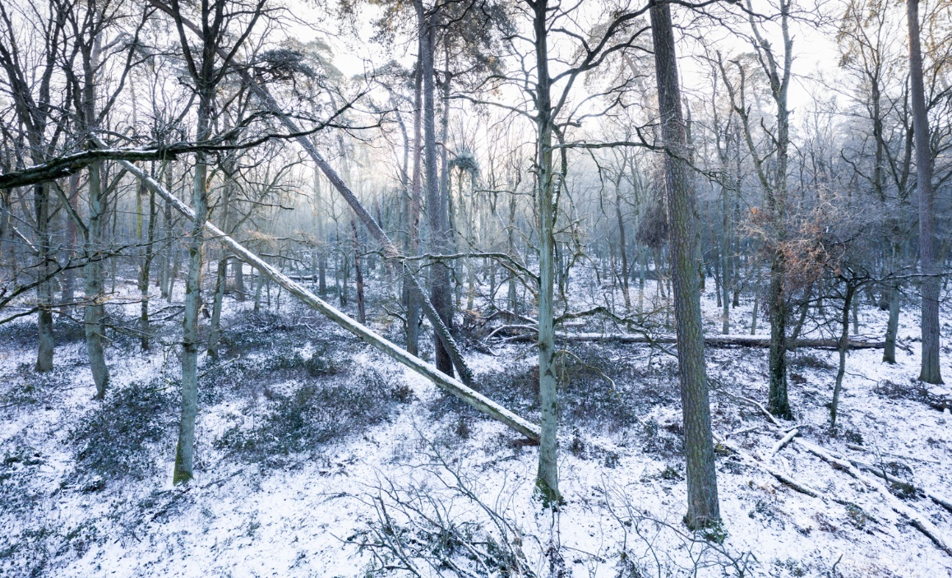
Fot. Zimowy las w rezerwacie Ostrowo
Link CRFOP:
https://crfop.gdos.gov.pl/CRFOP/widok/viewrezerwatprzyrody.jsf?fop=PL.ZIPOP.1393.RP.1056
- Rezerwat „DĘBY WĘGRZYNOWSKIE”. Rezerwat Leśny utworzony 4 czerwca 2025 r. na obszarze istniejącego od 1995 r. powierzchniowego pomnika przyrody. Powstał w celu zachowania siedliska grądu środkowoeuropejskiego z liczącymi ok. 240 lat dębami szypułkowymi. Powierzchnia rezerwatu wynosi 11,87 ha, położony jest na terenie leśnictwa Młyny w oddziale 151a. Na obszarze graniczącym bezpośrednio z rezerwatem wyznaczona została otulina o powierzchni 11,38 ha. Na okres 5-ciu lat od dnia powołania przedmiotowego rezerwatu do czasu powstania planu ochrony, ustanowione zostały zadania ochronne polegające na ścisłej ochronie całego obszaru oraz prowadzeniu monitoringu stanu rezerwatu (Zarządzenia Regionalnego Dyrektora Ochrony Środowiska w Bydgoszczy z dnia 10 czerwca 2025 r.).
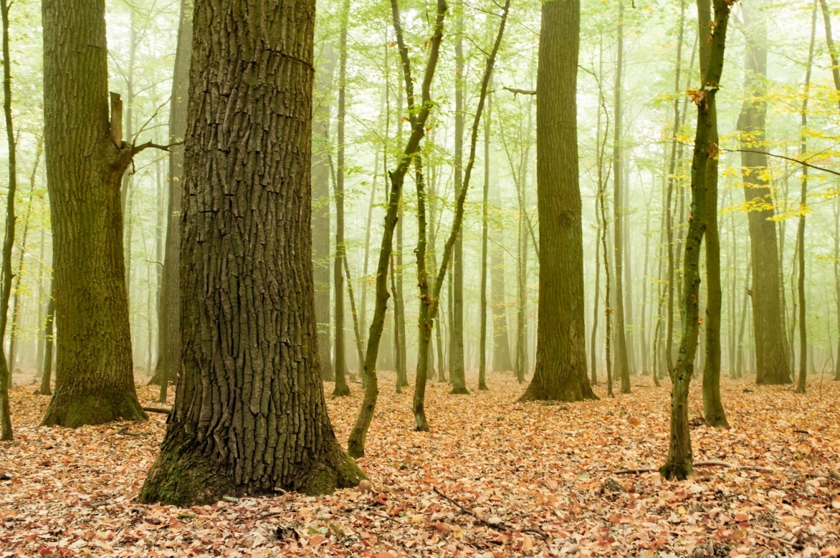
Fot. Fragment rezerwatu „Dęby Węgrzynowskie”.

Na terenie rezerwatu nie zidentyfikowano zagrożeń jednak w zamyśle Nadleśnictwa Miradz jest dążenie do poprawy stanu zachowania siedliska grądu środkowoeuropejskiego oraz poprawy warunków egzystencji dla kilkuset niemal dwu i pół wiekowych dębów poprzez ograniczenie ilości rozwijających się buków – gatunku niekorzystnie wpływającego na cel ochrony rezerwatu.
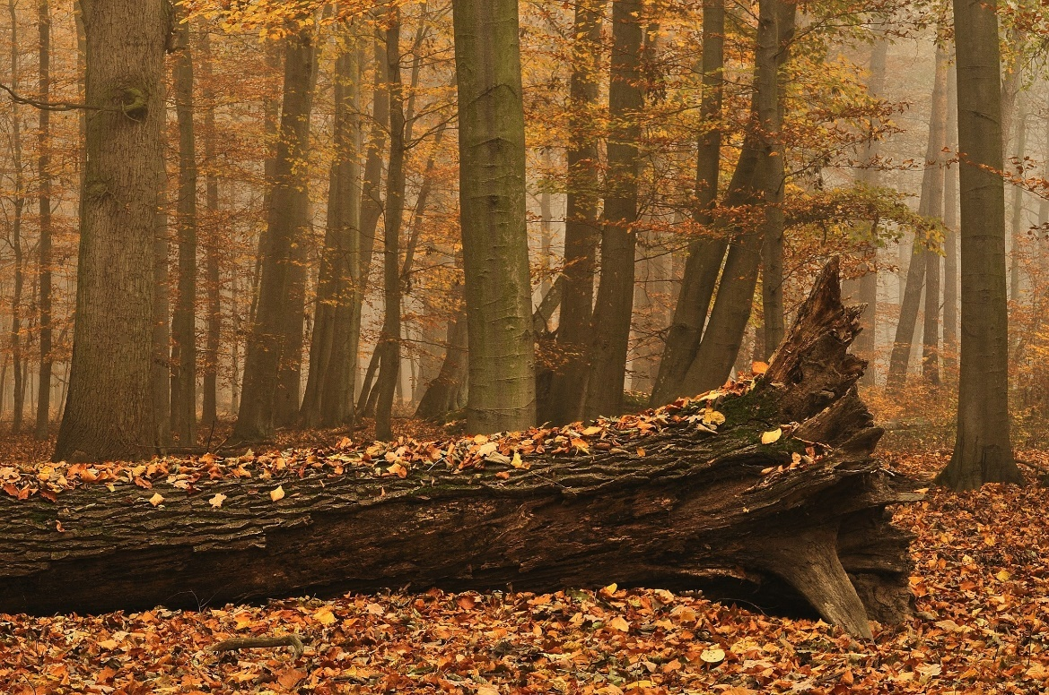
Fot. Powalony, martwy dąb w rezerwacie „Dęby Węgrzynowskie”.
Link CRFO:
https://crfop.gdos.gov.pl/CRFOP/widok/viewrezerwatprzyrody.jsf?fop=PL.ZIPOP.1393.RP.1747

